Конспект занятия
по теме:«Защита информации. Распространение программ»

1. Способы распространения программ.
Программы по их юридическому статусу можно разделить на три большие группы:
- лицензионные,
- условно бесплатные (shareware)
- свободно распространяемые программы (freeware).
Дистрибутивы лицензионных программ (дискеты или диски CD-ROM, с которых производится установка программ на компьютеры пользователей) распространяются разработчиками на основании договоров с пользователями на платной основе, проще говоря, лицензионные программы продаются.
Довольно часто разработчики предоставляют существенные скидки при покупке лицензий на использование программы на большом количестве компьютеров или на использование программы в учебных заведениях.
В соответствии с лицензионным соглашением разработчики программы гарантируют ее нормальное функционирование в определенной операционной системе и несут за это ответственность.
Некоторые фирмы - разработчики программного обеспечения предлагают пользователям условнобесплатные программы в целях их рекламы и продвижения на рынок. Пользователю предоставляется версия программы с ограниченным сроком действия (после истечения указанного срока программа перестает работать, если за нее не произведена оплата) или версия программы с ограниченными функциональными возможностями (в случае оплаты пользователю сообщается код, включающий все функции).
Многие производители программного обеспечения и компьютерного оборудования заинтересованы в широком бесплатном распространении программного обеспечения. К таким программным средствам можно отнести следующие:
- новые недоработанные (бета) версии программных продуктов (это позволяет провести их широкое тестирование);
- программные продукты, являющиеся частью принципиально новых технологий (это позволяет завоевать рынок);
- дополнения к ранее выпущенным программам, исправляющие найденные ошибки или расширяющие возможности;
- устаревшие версии программ;
- драйверы к новым устройствам или улучшенные драйверы к уже существующим.
2. Правовая охрана программ.
Сейчас действует закон по правовой охране программ для электронных вычислительных машин и баз данных», который вступил в силу в 1992 году.
Предоставляемая настоящим законом правовая охрана распространяется на все виды программ для ЭВМ (в том числе на операционные системы и программные комплексы), которые могут быть выражены на любом языке и в любой форме, включая исходный текст на языке программирования и машинный код.
Однако правовая охрана не распространяется на идеи и принципы, лежащие в основе программы для ЭВМ, в том числе на идеи и принципы организации интерфейса и алгоритма.
Для признания и осуществления авторского права на программы для ЭВМ не требуется ее регистрация в какой-либо организации. Авторское право на программы для ЭВМ возникает автоматически при их создании.
Для оповещения о своих правах разработчик программы может, начиная с первого выпуска в свет программы, использовать знак охраны авторского права, состоящий из трех элементов:
• буквыС в окружности или круглых скобках ©;
• наименования (имени) правообладателя;
• года первого выпуска программы в свет. Например, знак охраны авторских прав на текстовый редактор Word выглядит следующим образом:
© Корпорация Microsoft, 1993-1997.
Автору программы принадлежит исключительное право осуществлять воспроизведение и распространение программы любыми способами, а также модификацию программы.
Организация или пользователь, правомерно владеющий экземпляром программы (купивший лицензию на ее использование), вправе без получения дополнительного разрешения разработчика осуществлять любые действия, связанные с функционированием программы, в том числе ее запись и хранение в памяти ЭВМ. Запись и хранение в памяти ЭВМ допускаются в отношении одной ЭВМ или одного пользователя в сети, если другое не предусмотрено договором с разработчиком.
3. Защита информации.
Необходимо знать и выполнять существующие законы, запрещающие нелегальное копирование и использование лицензионного программного обеспечения.
В отношении организаций или пользователей, которые нарушают авторские права, разработчик может потребовать возмещения причиненных убытков и выплаты нарушителем компенсации в определяемой по усмотрению суда в сумме от 5000-кратного до 50 000-кратного размера минимальной месячной оплаты труда.
Электронная подпись. В 2002 году был принят Закон РФ «Об электронно-цифровой подписи», который стал законодательной основой электронного документооборота в России. По этому закону электронная цифровая подпись в электронном документе признается юридически равнозначной подписи в документе на бумажном носителе.
При регистрации электронно-цифровой подписи в специализированных центрах корреспондент получает два ключа:
- секретный
- открытый.
Секретный ключ хранится на дискете или смарт-карте и должен быть известен только самому корреспонденту.
Открытый ключ должен быть у всех потенциальных получателей документов и обычно рассылается по электронной почте.
Процесс электронного подписания документа состоит в обработке с помощью секретного ключа текста сообщения. Далее зашифрованное сообщение посылается по электронной почте абоненту. Для проверки подлинности сообщения и электронной подписи абонент использует открытый ключ.
Конкретному пользователю может быть разрешен доступ только к определенным информационным ресурсам. При этом может производиться регистрация всех попыток несанкционированного доступа.
Защита пользовательских настроек имеется в операционной системе Windows (при загрузке системы пользователь должен ввести свой пароль), однако такая защита легко преодолима, так как пользователь может отказаться от введения пароля. Вход по паролю может быть установлен в программе BIOSSetup, компьютер не начнет загрузку операционной системы, если не введен правильный пароль. Преодолеть такую защиту нелегко, более того, возникнут серьезные проблемы доступа к данным, если пользователь забудет этот пароль.
В настоящее время для защиты от несанкционированного доступа к информации все более часто используются биометрические системы авторизации и идентификации пользователей. Используемые в этих системах характеристики являются неотъемлемыми качествами личности человека и поэтому не могут быть утерянными и подделанными. К биометрическим системам защиты информации относятся системы распознавания речи, системы идентификации по отпечаткам пальцев, а также системы идентификации по радужной оболочке глаза.
Защита программ от нелегального копирования и использования.
Компьютерные пираты, нелегально тиражируя программное обеспечение, обесценивают труд программистов, делают разработку программ экономически невыгодным бизнесом. Кроме того, компьютерные пираты нередко предлагают пользователям недоработанные программы, программы с ошибками или их демоверсии.
Для того чтобы программное обеспечение компьютера могло функционировать, оно должно быть установлено (инсталлировано).
Программное обеспечение распространяется фирмами-производителями в форме дистрибутивов на CD-ROM. Каждый дистрибутив имеет свой серийный номер, что препятствует незаконному копированию и установке программ.
Для предотвращения нелегального копирования программ и данных, хранящихся на CD-ROM, может использоваться специальная защита. На CD-ROM может быть размещен закодированный программный ключ, который теряется при копировании и без которого программа не может быть скопирована и установлена.
Защита от нелегального использования программ может быть реализована с помощью аппаратного ключа, который присоединяется обычно к параллельному порту компьютера. Защищаемая программа обращается к параллельному порту и запрашивает секретный код; если аппаратный ключ к компьютеру не присоединен, то защищаемая программа определяет ситуацию нарушения защиты и прекращает свое выполнение.
Защита данных на дисках.
Каждый диск, папка и файл локального компьютера, а также компьютера, подключенного к локальной сети, может быть защищен от несанкционированного доступа. Для них могут быть установлены определенные права доступа (полный, только чтение, по паролю), причем права могут быть различными для различных пользователей.
Для обеспечения большей надежности хранения данных на жестких дисках используются RAID-массивы (RedundantArraysofIndependentDisks — избыточный массив независимых дисков). Несколько жестких дисков подключаются к специальномуRAID-контроллеру, который рассматривает их как единый логический носитель информации. При записи информации она дублируется и сохраняется на нескольких дисках одновременно, поэтому при выходе из строя одного из дисков данные не теряются.
Защита информации в Интернете.
Если компьютер подключен к Интернету, то в принципе любой пользователь, также подключенный к Интернету, может получить доступ к информационным ресурсам этого компьютера. Если сервер имеет соединение с Интернетом и одновременно служит сервером локальной сети (Интранет-сервером), то возможно несанкционированное проникновение из Интернета в локальную сеть.
Механизмы проникновения из Интернета на локальный компьютер и в локальную сеть могут быть разными:
    - загружаемые в браузер Web-страницы могут содержать активные элементы ActiveX или Java-апплеты, способные выполнять деструктивные действия на локальном компьютере;
    - некоторые Web-серверы размещают на локальном компьютере текстовые файлы cookie, используя которые можно получить конфиденциальную информацию о пользователе локального компьютера;
    - с помощью специальных утилит можно получить доступ к дискам и файлам локального компьютера и др.
Для того чтобы этого не происходило, устанавливается программный или аппаратный барьер между Интернетом и Интранетом с помощью брандмауэра (firewall — межсетевой экран). Брандмауэр отслеживает передачу данных между сетями, осуществляет контроль текущих соединений, выявляет подозрительные действия и тем самым предотвращает несанкционированный доступ из Интернета в локальную сеть.
Карточка-задание.

№ п/п | Вопрос | Выберите вариант ответа
 | Как распространяются лицензионные программы | - бесплатно, но с ограниченным сроком действия  - на платной основе  - бесплатно
 | К каким программам относятся драйверы устройств | - лицензионным  - бесплатным  - условно-бесплатным
 | На что не распространяется правовая охрана данных | - на все виды программ, включая исходный текст на языке программирования  - на идеи и принципы, лежащие в основе программы  - на все виды программ, включая машинный код
 | Что включает знак охраны авторского права | - буквыС в окружности или круглых скобках ©  - наименования (имени) правообладателя  - буквыС в окружности или круглых скобках ©, наименования (имени) правообладателя, года первого выпуска программы в свет
 | В отношении организаций или пользователей, нарушающих авторские права, разработчик может потребовать возмещения причиненных убытков и выплаты нарушителем компенсации в сумме | - от 5000-кратного до 50 000-кратного размера минимальной месячной оплаты труда  - от 5-кратного до 50-кратного размера минимальной месячной оплаты труда  - от 50-кратного до 500-кратного размера минимальной месячной оплаты труда
 | Сколько ключей получает корреспондент при регистрации электронно-цифровой подписи | - 2  - 1  - 3
 | К каким системам защиты информации относятся системы распознавания речи, системы идентификации по отпечаткам пальцев, а также системы идентификации по радужной оболочке глаза | - биологическим  - биометрическим  - интеллектуальным
 | Защита какой информации осуществляется с помощью брандмауэра | - на жестких дисках  - на оптических дисках  - в Интернете

Конспект занятия
по теме: «Технологии обработки текстовой информации. ТР Word. Создание и форматирование текста. Проверка правописания»

Текстовый редактор (процессор) WORD – программа, предназначенная для создания и редактирования различных текстовых файлов и документов, которая входит в состав операционной системы Windows.
Запуск программы – 2 щелчка на значке программы на рабочем столе или через кнопку ПУСК.
Выход – закрыть все открытые диалоговые окна и окна документов, закрыть окно программы.
Структура программного окна:
строка заголовка строка меню (наименование лент)
панели инструментов (содержимое лент) рабочая область
линейка

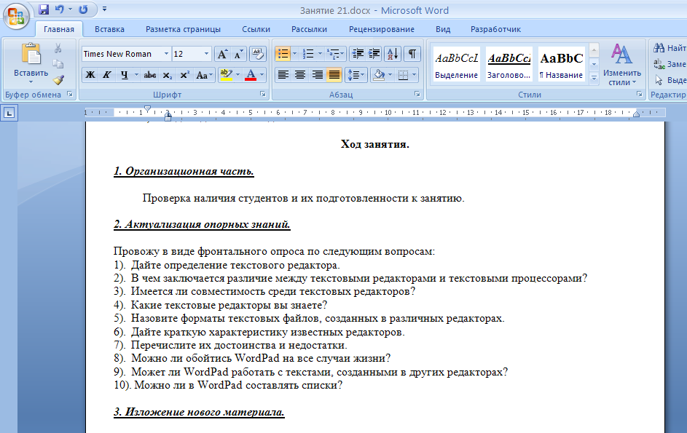
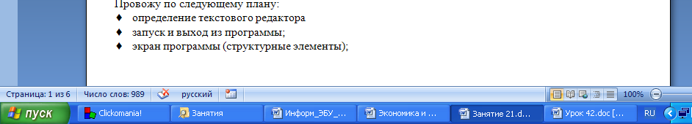

строка состояния
панель задач

Последовательность создания документа:
- Открыть окно редактора
- Выполнить начальные установки
- Набрать нужный текст
- Отредактировать и отформатировать его
- Сохранить документ
Начальные установки перед созданием текстового файла или документа.
- Установка параметров страницы:
  - лента РАЗМЕТКА СТРАНИЦЫ
  - кнопка ПОЛЯ
  - если есть требуемые – выбрать, если нет – команда НАСТРАИВАЕМЫЕ ПОЛЯ
  - в открывшемся диалоговом окне выполнить необходимые установки и Ок
- Установка типа и размера шрифта:
  - лента ГЛАВНАЯ
  - раскрыть список шрифтов
  - выбрать нужный тип шрифта
  - раскрыть список размеров шрифтов
- Установка способа выравнивания текста на странице:
  - сделать щелчок на одной из следующих кнопок:
по левому краю по центру по правому краю по ширине

Выделение фрагментов текста
Выделение строки:
_________________________________________ (курсор установить перед строкой и щелчок)

Выделение связанного диапазона строк:

________________________________________ (курсор установить перед строкой, протащить
________________________________________ выделение по нужным строкам)
________________________________________

Выделение несвязанного диапазона строк – щелчки перед строками (кланяющийся курсор) при нажатой клавише CTRL
Выделение части строки: установить прямой курсор перед первым (или последним) символом и протащить выделение вдоль нужного фрагмента строки.

Форматирование абзацев по образцу
Абзац - это отдельный набор данных, отличающийся своими параметрами форматирования, такими как выравнивание, интервалы и стили. В конце абзаца всегда стоит знак абзаца. Проще: абзац – фрагмент текста между двумя красными строками.
К абзацам документа применяют то или иное форматирование в зависимости от назначения этого документа и его предполагаемого внешнего вида. Часто в одном документе абзацы оформляются по-разному. Кроме того, отчет может содержать верхние и нижние колонтитулы, обычные и концевые сноски, оформленные как отдельные абзацы.

Форматирование абзацев по линейке

Отступ первой строки Правая граница абзаца
(красная строка) (отступ справа)

Отступ текста
от номера или
маркера 1 2 3 4 5 6 7 8

Отступ слева

Левая граница абзаца
(левый выступ)

Сохранение документа
Последовательность первичного сохранения документа:
  - щелчок на кнопке СОХРАНИТЬ (или кнопка Office, команда СОХРАНИТЬ)
  - в открывшемся диалоговом окне выбрать нужный диск и папку
  - в поле ИМЯ ФАЙЛА ввести нужное имя
  - щелчок на кнопке СОХРАНИТЬ
Последовательность сохранения документа с изменением места и имени:
- кнопка Office, команда СОХРАНИТЬ КАК
  - в открывшемся диалоговом окне выбрать нужный диск и папку
  - в поле ИМЯ ФАЙЛА ввести нужное имя
  - щелчок на кнопке СОХРАНИТЬ

Открытие документа
Последовательность действий:
- кнопка Office
- ОТКРЫТЬ
- в открывшемся диалоговом окне выбрать нужный диск и папку
- в открывшемся списке выбрать нужное имя файла
- щелчок на кнопке ОТКРЫТЬ

Копирование и перенос текста
Последовательность действий при копировании:
- выделить нужный фрагмент текста (строку, несколько строк, часть строки, символ)
- щелчок на кнопке КОПИРОВАТЬ
- курсором указать нужное место
- щелчок на кнопке ВСТАВИТЬ
Последовательность действий при переносе:
- выделить нужный фрагмент текста (строку, несколько строк, часть строки, символ)
- щелчок на кнопке ВЫРЕЗАТЬ
- курсором указать нужное место
- щелчок на кнопке ВСТАВИТЬ

Создание нумерованных и маркированных списков и их форматирование

Последовательность создания и форматирования нумерованного списка:
- установить курсор в нужное место (или выделить несколько строк)
- лента ГЛАВНАЯ
- раскрыть список НУМЕРАЦИЯ
- выбрать нужный формат
- если нет нужного формата команда Определить новый формат номера
- в открывшемся диалоговом окне выполнить необходимые установки и Ok

Последовательность создания и форматирования маркированного списка:
- установить курсор в нужное место (или выделить несколько строк)
- раскрыть список кнопки МАРКЕРЫ
- выбрать нужный формат
- если нет нужного формата – команда Определить новый маркер
- в открывшемся диалоговом окне, если нет нужного маркера, щелчок на кнопке СИМВОЛ
- просмотреть предлагаемые таблицы символов и выбрать нужный символ
- щелчок на кнопке ОК

Вопросник
для самоконтроля студентов
по теме: «Технологии обработки текстовой информации. ТР Word. Создание и форматирование текста. Проверка правописания»

- Каково назначение текстового редактора WORD?
- Как произвести запуск и выход из программы?
- Перечислите основные структурные элементы программного окна.
- Как изменить масштаб представления документа на экране?
- Как изменить вид представления документа на экране?
- Назовите начальные установки перед созданием текстового файла или документа.
- Что такое абзац текста или документа?
- Что подразумевает форматирование абзацев по образцу?
- С помощью чего можно устанавливать отступы и выступы первой строки абзаца?
- Как можно производить выравнивание границ абзаца?
- Что вы знаете о создании нумерованных и маркированных списков и их форматировании?
- Как произвести выделение фрагментов текста?
- Как произвести копирование и перенос текста?
- Как осуществить проверку правописания?
- Какие способы сохранения документа вам известны?
- Как открыть документ?

Ответить на вопросы по карточкам и выполнить задания:
Распределение карточек и заданий
№ п/п | ФИО | № задания | № карточки
 | Богданов Андрей Михайлович | 1 | 1
 | Василенко Олег Евгеньевич | 2 | 2
 | Гончаренко Александр Николаевич | 3 | 3
 | Данилочкин Вячеслав Николаевич | 1 | 4
 | Донец Алексей Сергеевич | 2 | 5
 | Залевский Максим Евгеньевич | 3 | 6
 | Замковой Андрей Сергеевич | 1 | 7
 | Ким Роман Сергеевич | 2 | 1
 | Кодрин Николай Викторович | 3 | 2
 | Куделя Даниил Александрович | 1 | 3
 | Кудлюк Вячеслав Вячеславович | 2 | 4
 | Куликов Роман Вячеславович | 3 | 5
 | Мариянчик Никита Вячеславович | 1 | 6
 | Маслов Даниил Викторович | 2 | 7
 | Огиенко Алексей Андреевич | 3 | 1
 | Окуга Валерий Алексеевич | 1 | 2
 | Рочев Игорь Алексеевич | 2 | 3
 | Синятников Александр Сергеевич | 3 | 4
 | Трошин Евгений Андреевич | 1 | 5
 | Тухель Владислав Павлович | 2 | 6
 | Федотов Фёдор Николаевич | 3 | 7
 | Шестенко Ростислав Константин | 1 | 1
 | Шипило Вадим Станиславович | 2 | 2

Карточка № 1.
- Дайте определение текстового редактора.
- В чем заключается различие между текстовыми редакторами и текстовыми процессорами?
- Имеется ли совместимость среди текстовых редакторов?

Карточка № 2.
- Какие текстовые редакторы вы знаете?
- Дайте краткую характеристику известных редакторов.
- Перечислите их достоинства и недостатки.

Карточка № 3.
- Назовите форматы текстовых файлов, созданных в различных редакторах.
- Можно ли обойтись WordPad на все случаи жизни?
- Может ли WordPad работать с текстами, созданными в других редакторах?
Карточка № 4.
- Каково назначение текстового редактора WORD?
- Как произвести запуск и выход из программы?
- Можно ли в WordPad составлять списки?

Карточка № 5.
- Перечислите основные структурные элементы программного окна.
- Какие действия подразумевает настройка пользовательского интерфейса?

Карточка № 6.
- Как вывести на экран или убрать панель инструментов?
- Как вывести на экран или убрать с экрана отдельную кнопку на панели инструментов?

Карточка № 7.
- Как изменить масштаб представления документа на экране?
- Назовите начальные установки перед созданием текстового файла или документа.

Студентам предлагается сесть за ПК и выполнить следующие задания:

Задание № 1.
- Запустить текстовый редактор Word.
- Сделать следующие начальные установки:
  - Параметры страницы:
    - верхнее, левое и правое поля – 1 см
    - нижнее поле – 1,5 см
    - ориентация - книжная
  - Типшрифта – Times New Roman
  - Размер шрифта – 12
  - Способ выравнивания текста – по ширине

Задание № 2.
- Запустить текстовый редактор Word.
- Сделать следующие начальные установки:
  - Параметры страницы:
    - верхнее, левое и правое поля – 1,5 см
    - нижнее поле – 2 см
    - ориентация - альбомная
  - Типшрифта – Arial
  - Размер шрифта – 14
  - Способ выравнивания текста – по правому краю

Задание № 3.
- Запустить текстовый редактор Word.
- Сделать следующие начальные установки:
  - Параметры страницы:
    - Верхнееполе-1 см
    - левое и правое поля – 2 см
    - нижнее поле – 1,5 см
    - ориентация - альбомная
  - Типшрифта – Courier New
  - Размер шрифта – 18
  - Способ выравнивания текста – по ширине

Конспект занятия
по теме: «Создание и редактирование таблиц в ТР Word»

Текстовый редактор Word позволяет создавать в своих документах достаточно сложные таблицы и форматировать их.

1. Вставка таблиц в документ.
Последовательность создания таблицы:
- установить курсор в нужное место документа
- лента ВСТАВКА
- команда ДОБАВИТЬ (ВСТАВИТЬ) ТАБЛИЦУ
- в открывшемся диалоговом окне указать количество столбцов и строк таблицы
- Ок
- появится сетка таблицы
- отформатировать таблицу
- ввести в таблицу нужные данные и отформатировать их
- сохранить таблицу.
      - Форматирование таблиц.
Форматирование таблиц – это придание таблицам эстетического вида и создание таблиц по предложенному образцу. Можно выделить следующие основные операции форматирования таблиц:

- Выделение столбцов:
  - установить курсор над столбцом (он должен принять форму маленькой жирной стрелочки, направленной вниз)
  - левый щелчок
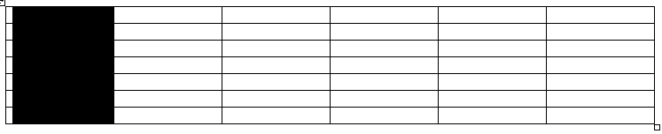
- Выделение строк:
  - установить курсор перед строкой (он должен принять форму стрелки, наклоненной к строке)
  - левый щелчок
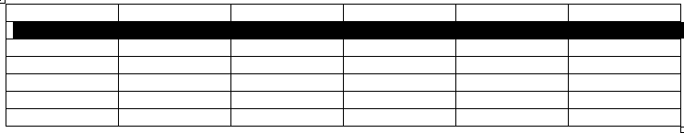
- Выделение ячейки:
  - установить курсор в начало ячейки (он должен принять форму стрелки, наклоненной к ячейке)
  - левый щелчок
- Изменение ширины столбцов, строк, ячеек (первый способ):
  - выделить нужный элемент таблицы
  - правый щелчок на выделении
  - команда СВОЙСТВА
  - в открывшемся диалоговом окне установить нужные данные
- Изменение ширины столбцов, строк, ячеек (второй способ):
  - выделить нужный элемент таблицы
  - путем перетаскивания разделительных линий (или перегородок на линейке) сделать нужные изменения
- Выравнивание высоты строк и ширины столбцов:
  - выделить нужные строки (или столбцы)
  - правый щелчок на выделении
  - команда АВТОПОДБОР - ВЫРОВНЯТЬ ВЫСОТУ СТРОК (или ВЫРОВНЯТЬ ШИРИНУ СТОЛБЦОВ)
- Объединение ячеек:
  - выделить нужные ячейки
  - правый щелчок на выделении
  - команда ОБЪЕДИНИТЬ ЯЧЕЙКИ
- Разбивка ячеек:
  - выделить нужные ячейки
  - правый щелчок на выделении
  - команда РАЗБИТЬ ЯЧЕЙКИ
  - указать количество строк и столбцов
  - Ок
- Разбить таблицу:
  - выделить строку перед которой будет разбита таблица
  - лента МАКЕТ
  - команда РАЗБИТЬ ТАБЛИЦУ
- Вставка строк и столбцов:
  - выделить строку или столбец, перед которой будет производиться вставка
  - правый щелчок на выделении
  - команда ДОБАВИТЬ (ВСТАВИТЬ) СТОЛБЦЫ (СТРОКИ)
- Удаление столбцов и строк:
  - выделить строку или столбец
  - правый щелчок на выделении
  - команда УДАЛИТЬ СТОЛБЦЫ (УДАЛИТЬ СТРОКИ)
- Сортировка содержимого ячеек:
  - выделить нужные ячейки
  - лента МАКЕТ
  - кнопка ДАННЫЕ
  - команда СОРТИРОВКА
  - в открывшемся диалоговом окне выполнить необходимые установки и Ок

3. Редактирование табличных данных.
При редактировании табличных данных используются те же приемы, что и для редактирования обычных текстовых данных.

Вопросы
для самоконтроля студентов
по теме: «Создание и редактирование таблиц в ТР Word»

- С помощью какого пункта меню осуществляется работа с таблицами в документе Word?
- Какова последовательность вставки таблиц в документ?
- Перечислите основные возможности форматирования таблиц.
- Назовите последовательность ваших действий для выполнения следующих операций:
  - Выделение столбцов
  - Выделение строк
  - Выделение ячейки
  - Изменение ширины столбцов, строк, ячеек (первый способ)
  - Изменение ширины столбцов, строк, ячеек (второй способ)
  - Выравнивание высоты строк и ширины столбцов
  - Объединение ячеек
  - Разбивка ячеек
  - Разбить таблицу
  - Вставка строк и столбцов
  - Удаление столбцов и строк
  - Сортировка содержимого ячеек
- Как выполнить следующие операции по редактированию табличных данных:
  - Установка типа и размера шрифта:
  - Установка способа выравнивания текста на странице:
  - Копирование данных:
  - Перемещение данных:
  - Удаление содержимого ячеек.

Ответить на вопросы по карточкам и выполнить задания:
Распределение карточек и заданий
№ п/п | ФИО | № задания | № карточки
 | Богданов Андрей Михайлович | 1 | 1
 | Василенко Олег Евгеньевич | 2 | 2
 | Гончаренко Александр Николаевич | 3 | 3
 | Данилочкин Вячеслав Николаевич | 4 | 4
 | Донец Алексей Сергеевич | 5 | 5
 | Залевский Максим Евгеньевич | 6 | 6
 | Замковой Андрей Сергеевич | 1 | 7
 | Ким Роман Сергеевич | 2 | 1
 | Кодрин Николай Викторович | 3 | 2
 | Куделя Даниил Александрович | 4 | 3
 | Кудлюк Вячеслав Вячеславович | 5 | 4
 | Куликов Роман Вячеславович | 6 | 5
 | Мариянчик Никита Вячеславович | 1 | 6
 | Маслов Даниил Викторович | 2 | 7
 | Огиенко Алексей Андреевич | 3 | 1
 | Окуга Валерий Алексеевич | 4 | 2
 | Рочев Игорь Алексеевич | 5 | 3
 | Синятников Александр Сергеевич | 6 | 4
 | Трошин Евгений Андреевич | 1 | 5
 | Тухель Владислав Павлович | 2 | 6
 | Федотов Фёдор Николаевич | 3 | 7
 | Шестенко Ростислав Константин | 4 | 1
 | Шипило Вадим Станиславович | 5 | 2

Карточка № 1.
- Какова последовательность ваших действий при открытии и сохранении документов Word?
            - Какова последовательность вставки таблиц в документ?

Карточка № 2.
- Перечислите основные возможности форматирования таблиц.
- Назовите последовательность ваших действий для выполнения следующих операций:
- Выделение столбцов
- Выделение строк
- Выделение ячейки

Карточка № 3.
- Перечислите основные возможности форматирования таблиц.
- Назовите последовательность ваших действий для выполнения следующих операций:
- Изменение ширины столбцов, строк, ячеек (первый способ)
- Изменение ширины столбцов, строк, ячеек (второй способ)
- Выравнивание высоты строк и ширины столбцов

Карточка № 4.
            - Перечислите основные возможности форматирования таблиц.
            - Назовите последовательность ваших действий для выполнения следующих операций:
- Объединение ячеек
- Разбивка ячеек
- Разбить таблицу

Карточка № 5.
- Перечислите основные возможности форматирования таблиц.
- Назовите последовательность ваших действий для выполнения следующих операций:
- Вставка строк и столбцов
- Удаление столбцов и строк
- Сортировка содержимого ячеек

Карточка № 6.
            - Как выполнить следующие операции по редактированию табличных данных:
  - Установка типа и размера шрифта:
  - Установка способа выравнивания текста на странице:
Карточка № 7.
            - Как выполнить следующие операции по редактированию табличных данных:
  - Копирование данных:
  - Перемещение данных:
  - Удаление содержимого ячеек:

Задание 1. Создать следующую таблицу:

 | Номера вершин
 | Фрагмент 1 |  |  |  |  |  | Фрагмент 2 |  |  |  |  |  | Фрагмент3 |  |  |  |  |  |  | Фрагмент 4
1
Фрагмент графика
Укрупненный сводный график
Сводный график
Скорректированный сводный график

Задание 2. Создать следующую таблицу:

 |  | 1-й квартал |  |  | 2-й квартал |  |  | 3-й квартал |  |  | 4-й квартал |  |  | Суммарный балл
 |  | Т | Ц | С | Т | Ц | С | Т | Ц | С | Т | Ц | С
Остаток фонда
1-й этап расчета | Изделие 01
 | Разность
Остаток фонда
2-й этап расчета | Изделие 04
 | Разность
 | Баллы веса
 | Изделие 08
 | Разность
 | Разность

Задание 3. Создать следующую таблицу:

 |  |  | 1-й квартал |  |  | 2-й квартал |  |  | 3-й квартал |  |  | 4-й квартал |  |  | Суммарный балл
 |  |  | Т | Ц | С | Т | Ц | С | Т | Ц | С | Т | Ц | С
Остаток фонда
1-й этап расчета | Изделие 02
 | Разность
 | Баллы веса
 | Изделие 06
 | Разность
 | Баллы веса
 | Баллы выравнивания для 02 | 1-й шаг
 |  | 2-й шаг

Задание 4. Создать следующую таблицу:

Предприя-тия | При-быль, млн. руб. | Дифференци-рованный налог, % | Налог млн. руб. | Налог после первой коррекции |  | Налог после второй коррекции |  | Налог после третьей коррекции |  | Налог после четвертой коррекции |  | Налог после пятой коррекции
 |  |  |  | % | Млн. руб. | % | Млн. руб. | % | Млн. руб. | % | Млн. руб. | % | Млн. руб.
А
Б
В
Г
Сумма сбора налога, млн. руб.
Требуется собрать в бюджет, млн. руб.

Задание 5. Создать следующую таблицу:

№ | Вид деятельности малого и среднего предпринимательства | Оценки экспертов |  |  |  |  |  |  | Сгруппированные оценки экспертов с учетом доминирующего мнения (рейтинг) | Налог на очередной год  %
 | Ремонт строений наружный
 | Ремонт строений внутренний
 | Ремонт сантехники
 | Кровельные работы
 | Транспортные услуги
 | Розничная торговля
 | Замена оконных рам

Задание 6. Создать следующую таблицу:

Остаток фонда
2-й этап расчета | Изделие 06
 | Разность
 | Баллы выравнивания для 06 | 1-й шаг
 |  | 2-й шаг
Остаток фонда

Конспект занятия
по теме: «Графические возможности ТР Word»

Текстовый редактор Word позволяет создавать в своих документах достаточно серьезные графические изображения и форматировать их. Графические возможности представлены на ленте ВСТАВКА
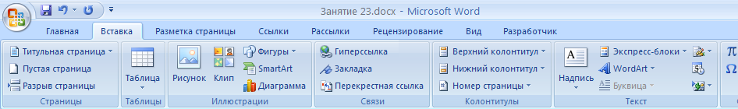
1. Рисование различных автофигур:
    - щелчок на кнопке ФИГУРЫ
    - выбрать нужную группу фигур
    - щелчок на нужной фигуре
    - методом растаскивания нарисовать в нужном месте рабочей области выбранную фигуру
2. Рисование прямых линий и линий со стрелками:
    - щелчок на инструменте ЛИНИЯ или СТРЕЛКА
    - методом растаскивания нарисовать в нужном месте рабочей области прямую линию или линию со стрелкой
3. Преобразование прямых линий или линий со стрелками:
    - выделить объект
    - лента СРЕДСТВА РИСОВАНИЯ
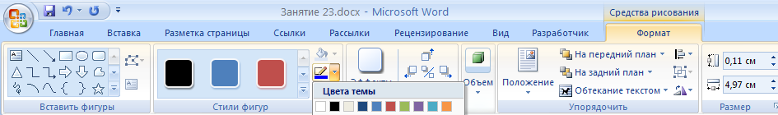
    - раскрыть список кнопки КОНТУР ФИГУРЫ
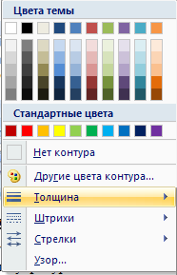

    - щелчок на одной из кнопок (ТОЛЩИНА, ШТРИХИ, СТРЕЛКИ )
    - из раскрывающихся списков выбрать нужное

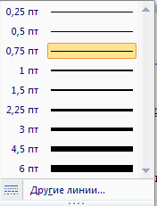
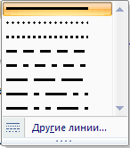
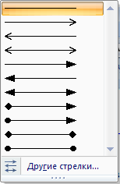

4. Рисование прямоугольников:
    - выбрать инструмент ПРЯМОУГОЛЬНИК
    - методом растаскивания нарисовать в нужном месте рабочей области прямоугольник (Shift – рисование квадратов)
5. Рисование овалов:
    - выбрать инструмент ОВАЛ
    - методом растаскивания нарисовать в нужном месте рабочей области овал (Shift – рисование овалов)
6. Вставка в графические изображения (фигуры) надписей:
    - выбрать инструмент НАДПИСЬ
    - щелчок на нужной фигуре
    - в появившейся рамочке ввести нужную надпись и отредактировать её
7. Заливка фигур:
    - выделить нужную фигуру
    - щелчок на инструменте ЗАЛИВКА ФИГУР
    - в открывшемся диалоговом окошке выбрать нужный цвет или способы заливки
8. Изменение цвета линий:
    - выделить нужную фигуру
    - щелчок на инструменте КОНТУР ФИГУРЫ
    - в открывшемся диалоговом окошке выбрать нужный цвет или узор линии
9. Изменение цвета шрифта:
    - выделить нужную надпись
    - щелчок на инструменте ЦВЕТ ТЕКСТА
    - в открывшемся диалоговом окошке выбрать нужный цвет
10. Создание тени:
    - выделить нужную фигуру
    - щелчок на кнопке ЭФФЕКТЫ ТЕНИ 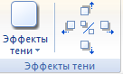
    - в открывшемся диалоговом окошке выбрать нужный вид и цвет тени
11. Придание изображению объема:
    - выделить нужную фигуру
    - щелчок на кнопке ОБЪЁМ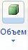
    - в открывшемся диалоговом окошке выбрать нужный вид объема
12. Группировка изображений:
    - при нажатой клавише Shift выделить все графические объекты, которые надо сгруппировать
    - лента ФОРМАТ
    - щелчок на кнопке ГРУППИРОВАТЬ
13. Разгруппировка изображений:
    - щелчок на сгруппированном объекте
    - раскрыть список кнопки ГРУППИРОВАТЬ 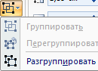
    - выбрать команду РАЗГРУППИРОВАТЬ
14. Перетаскивание изображений:
    - при нажатой левой клавише мыши перетащить изображение в нужное место
15. Копирование изображений:
    - выделить изображение
    - при нажатой клавише Ctrl оттащить копию от оригинала
16. Выполнение вращения, поворотов, сдвигов, отражений:
    - выделить фигуру
    - лента ФОРМАТ
    - раскрыть список кнопки ПОВЕРНУТЬ
    - выбрать нужное действие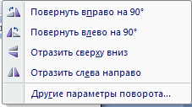
17. Изменение порядка в расположении фигур:
    - выделить фигуру
    - воспользоваться кнопками 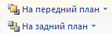
18. Удаление фигур:
    - выделить фигуру
    - щелчок на кнопке Delete
19. Вставка в текст рисунков из коллекции MicrosoftClipGallery.
- щелчок на кнопке КЛИП 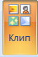 (откроется справа область КЛИП)
- выбрать пункт УПОРЯДОЧИТЬ Клипы 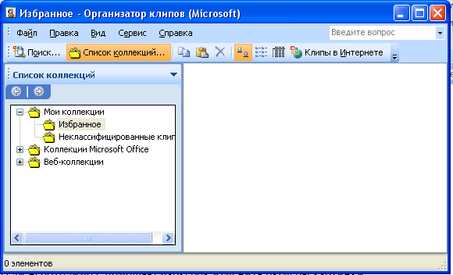
- В открывшемся списке коллекций выбрать КОЛЛЕКЦИИ MICROSOFTOFFICE
- Просмотреть предложенные категории картинок и выбрать нужную
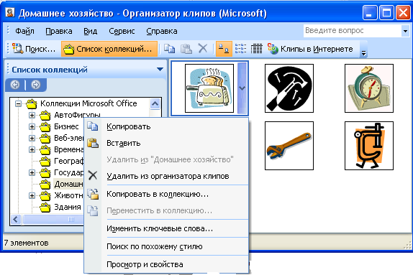
- Раскрыть список на картинке и выбрать команду КОПИРОВАТЬ
- Правый щелчок в нужном месте документа
- Команда ВСТАВИТЬ
- если необходимо с помощью маркеров изменить размеры картинки
- если нужно перетащить картинку в нужное место
20. Создание художественных надписей средствами WordArt и их форматирование.
- раскрыть список кнопкиWORDART
- в открывшемся диалоговом окне выбрать стиль надписи (щелчок на нужной надписи)
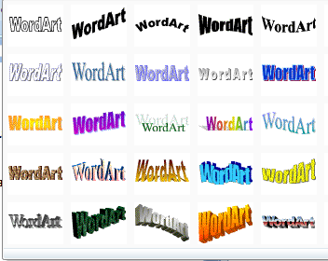
- в следующем окне ввести нужную надпись, выбрав для нее тип, размер и способ начертания шрифта
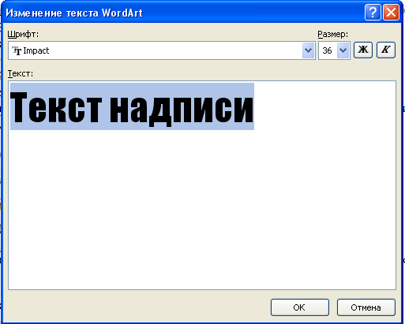
- щелчок на кнопке Ок
- если необходимо с помощью маркеров изменить размеры надписи
- если нужно перетащить надпись в нужное место
- для редактирования объекта WordArt имеется специальная панель инструментов WordArt, которая предоставляет следующие возможности:
  - изменение текста
  - добавление нового объекта WordArt
  - выбор из коллекции WordArt
  - формат объекта
  - форма WordArt
  - свободное вращение
  - обтекание текстом
  - выравнивание букв по высоте
  - вертикальный текст WordArt
  - выравнивание WordArt
  - межсимвольный интервал WordArt
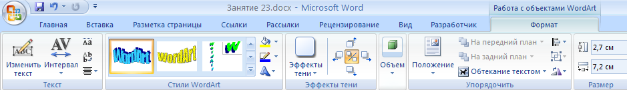

Вопросы
для самоконтроля студентов
по теме: «Графические возможности ТР Word»

  - Какая лента содержит основные инструменты для работы с графикой?
  - Какие возможности по созданию графических изображений предлагает текстовый редактор Word?
  - Как выполнить рисование различных автофигур?
  - Что нужно для рисования прямых линий и линий со стрелками?
  - Какие операции по преобразованию прямых линий или линий со стрелками вам известны и как это выполнить?
  - Что нужно для рисования прямоугольников?
  - Что нужно для рисования овалов?
  - Как произвести вставку в графические изображения (фигуры) надписей?
  - Как выполняется заливка фигур?
  - Как можно изменить цвета линий?
  - Что нужно для изменения цвета шрифта?
  - Как выполнить создание тени?
  - Какова последовательность ваших действий по приданию изображению объема?
  - Для чего выполняется группировка изображений и какова её последовательность?
  - В какой последовательности выполняется разгруппировка изображений?
  - Можно ли выполнить перетаскивание графических изображений и если можно, то как?
  - Как произвести копирование изображений?
  - Что нужно для выполнения вращения, поворотов, сдвигов, отражений?
  - Как изменить порядок в расположении фигур?
  - Что нужно для удаления фигур?
  - Какова последовательность ваших действий для вставки в текст рисунков из коллекции MicrosoftClipGallery?
  - Как выполнять создание художественных надписей средствами WordArt и их форматирование?

